网址：http://www.mrm800.com/help/faq.php#mbox_sql2000

Win10本身是一个兼容性较好的操作系统，目前有很多人在咨询如何在Windows 10 上安装 SQL Server 2000数据库，都没有成功过。主要是卡在了安装过程中的mdac2.6 安装上，一直停这儿不动。
我们根据自己的实践，成功在Window 安装上了 SQL Server 2000数据库标准版，安装成功的关键是“不要”将安装程序设置兼容模式(兼容XP sp2)运行，直接以管理员身份运行SQL Server安装程序即可。
一、更换回旧的SQLUNIRL.DLL
将SQL Server 安装程序\X86\SYSTEM\SQLUNIRL.DLL 替换到Win10 的 C：\windows\system32\目录下。
二、运行SQL Server安装程序
直接以管理员模式运行 \X86\SETUP\SETUPSQL.EXE 安装程序（切记不要以兼容模式运行，因为通过实践 mdac2.6 安装包可以在非兼容模式下的Win10 安装成功，兼容模式安装就会一直停止不动）。
启动SETUPSQL.EXE后 您会发现没有反应，不要以为没有启动起来，需要耐心等待大约五分钟，可能更久，您就会看到可爱Sql Server 弹出了安装界面，如下图，这期间您也可以用任务管理器查看，安装程序还活着的。
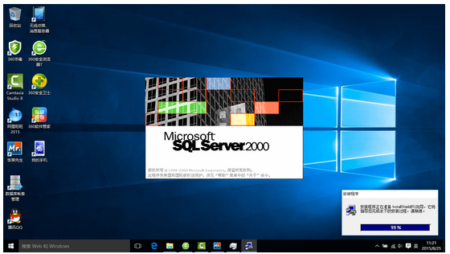

当进度条走完后，这个界面也会立马消失，什么界面都没有了。您千万别以为安装程序死掉了，这个什么界面也没有的过程需要等待更长的时间，大约8分钟左右，就会弹出真正的安装界面来，如下图。
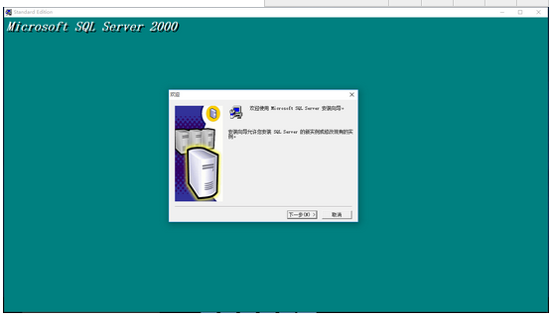
接着您就可以按照SQL server 2000 安装程序的指引顺利完成安装了。
